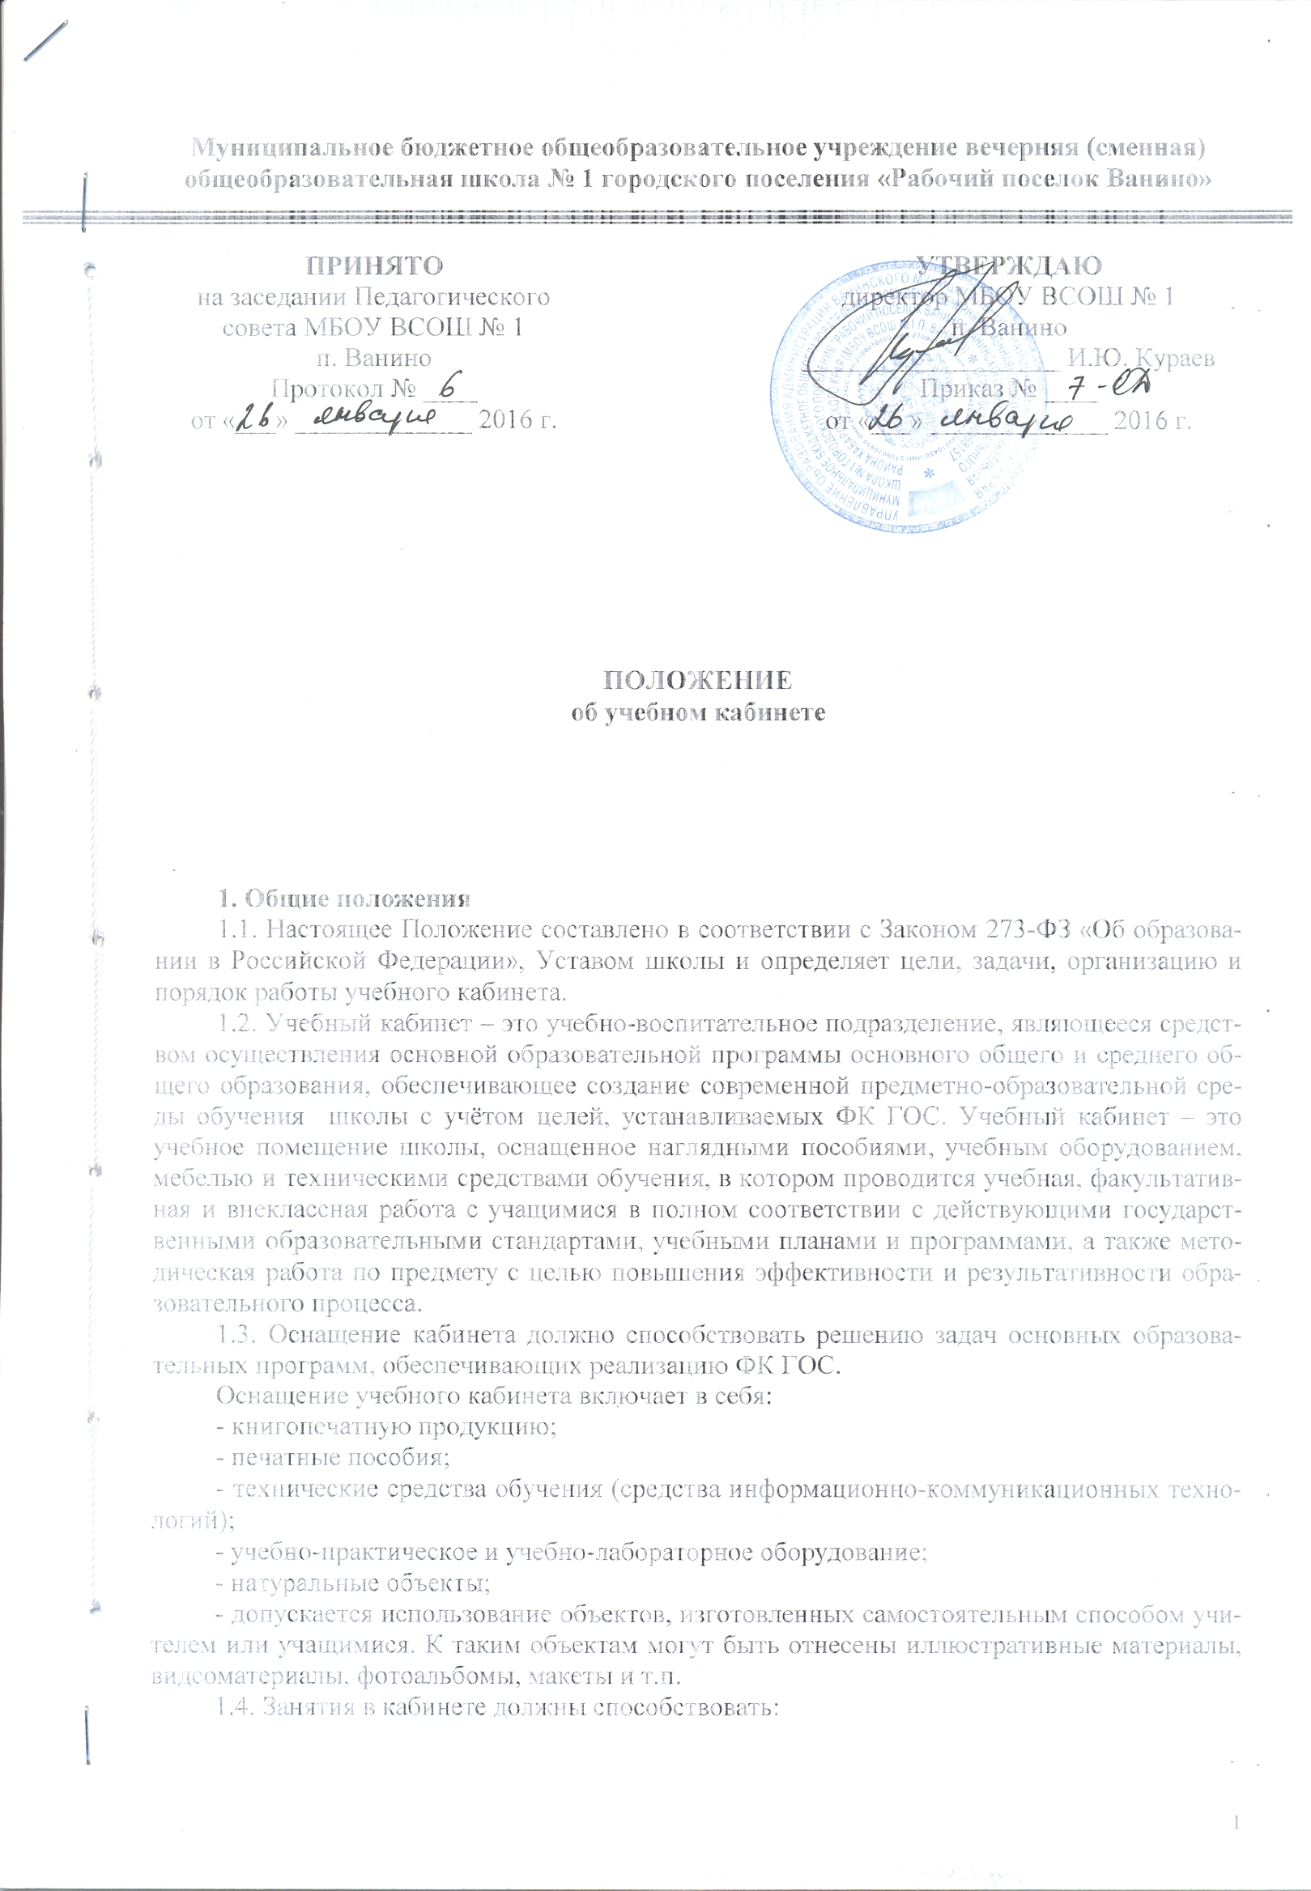
Муниципальное бюджетное общеобразовательное учреждение вечерняя (сменная)
общеобразовательная школа № 1 городского поселения «Рабочий поселок Ванино»

УТВЕРЖДАЮ
директор МБОУ ВСОШ № 1
п. Ванино
___________________ И.Ю. Кураев
Приказ № ____
от «___» _____________ 2016 г.
ПРИНЯТО
на заседании Педагогического совета МБОУ ВСОШ № 1
п. Ванино
Протокол № ____
от «___» _____________ 2016 г.

ПОЛОЖЕНИЕ
об учебном кабинете

1. Общие положения
1.1. Настоящее Положение составлено в соответствии с Законом 273-ФЗ «Об образовании в Российской Федерации», Уставом школы и определяет цели, задачи, организацию и порядок работы учебного кабинета.
1.2. Учебный кабинет – это учебно-воспитательное подразделение, являющееся средством осуществления основной образовательной программы основного общего и среднего общего образования, обеспечивающее создание современной предметно-образовательной среды обучения школы с учётом целей, устанавливаемых ФК ГОС. Учебный кабинет – это учебное помещение школы, оснащенное наглядными пособиями, учебным оборудованием, мебелью и техническими средствами обучения, в котором проводится учебная, факультативная и внеклассная работа с учащимися в полном соответствии с действующими государственными образовательными стандартами, учебными планами и программами, а также методическая работа по предмету с целью повышения эффективности и результативности образовательного процесса.
1.3. Оснащение кабинета должно способствовать решению задач основных образовательных программ, обеспечивающих реализацию ФК ГОС.
Оснащение учебного кабинета включает в себя:
- книгопечатную продукцию;
- печатные пособия;
- технические средства обучения (средства информационно-коммуникационных технологий);
- учебно-практическое и учебно-лабораторное оборудование;
- натуральные объекты;
- допускается использование объектов, изготовленных самостоятельным способом учителем или учащимися. К таким объектам могут быть отнесены иллюстративные материалы, видеоматериалы, фотоальбомы, макеты и т.п.
  - Занятия в кабинете должны способствовать:
- формированию умений работать с различными видами информации и её источниками;
- формированию коммуникативной культуры учащихся;
- формированию системы универсальных учебных действий;
- развитию способностей к самоконтролю, самооценке, самоанализу;
- воспитанию высокоорганизованной личности.

1.5. Занятия в учебном кабинете проводятся в соответствии с действующим расписанием занятий.

1.6. Правила пользования учебным кабинетом:

- Кабинет должен быть открыт за 15 минут до начала занятий.

- Учащиеся должны находиться в кабинете только в присутствии учителя.

- Кабинет должен проветриваться каждую перемену.

1.7. Учебные кабинеты функционируют с учетом специфики общеобразовательного учреждения в целях создания оптимальных условий для выполнения современных требований к организации образовательного процесса.
1.8. Оборудование учебного кабинета должно позволять вести безопасное и эффективное преподавание предмета при всем разнообразии методических приемов и педагогических интересов учителей.
1.9. Учебная нагрузка кабинета должна быть не более 36 часов в неделю.

2. Основные требования к учебному кабинету
2.1. Наличие в кабинете нормативных документов, регламентирующих деятельность по реализации основной образовательной программы основного и среднего общего образования:
- ФК ГОСы по предметам базисного учебного плана;
- образовательные программы по предметам БУПа;
- учебные программы по предметам БУПа;
- планируемые результаты обучения по предметам БУПа;
- расписание учебных занятий по обязательной программе;
- расписание работы кабинета;
- комплекс материалов для диагностики качества обучения по предметам БУПа;
- материалы (базы данных), текущей, промежуточной, итоговой аттестации учащихся по классам, образцы контрольно-измерительных материалов (КИМ), в том числе в электронном виде.
2.2. Укомплектованность кабинета техническими средствами:
- компьютер с программным обеспечением, модемом, подключением к Интернету, находящийся в локальной управленческой сети, с ЖК-монитором (по возможности);
- принтер (по возможности).
2.3. Соблюдение эстетических требований к оформлению кабинета: наличие постоянных и сменных учебно-информационных стендов.
Стендовый материал учебного кабинета должен содержать:
- рекомендации для обучающихся по проектированию их учебной деятельности (подготовка к тестированию, экзаменам, практикумам и др.);
- материалы, используемые в учебном процессе.
2.4. Соблюдение правил техники безопасности, пожаробезопасности, санитарно-гигиенических норм в учебном кабинете (пожарная сигнализация).

3. Оснащение учебного кабинета
В соответствии с требованиями кабинет должен быть оснащен:
- рабочим местом преподавателя и учащихся;
- мебелью, соответствующей требованиям СанПин;
- классной доской, указкой, мелом
- аудиовизуальными средствами обучения (при необходимости);
- приборами и оборудованием для выполнения лабораторных и практических работ (при необходимости);
- предметными стендами.

4. Организация деятельности ответственного за учебный кабинет
4.1. Ответственный за учебный кабинет назначается приказом директора школы.
4.2. Ответственный за учебный кабинет обязан:
- анализировать состояние учебно-материального оснащения кабинета не реже чем раз в год;
- планировать и организовывать систему мер, направленных на обеспечение кабинета необходимым оборудованием согласно учебным программам и установленным нормативам;
- содержать кабинет в соответствии с санитарно-гигиеническими требованиями, предъявляемыми к предметному кабинету;
- принимать меры по обеспечению кабинета материалами и необходимой учебно-методической документацией, инструкциями и т. д.;
- вести учет имеющегося оборудования в кабинете;
- обеспечивать сохранность имущества кабинета и надлежащий уход за ним;
- обеспечивать соблюдение правил охраны труда и техники безопасности, правил поведения учащихся и преподавателей в кабинете, проводить и учитывать соответствующие инструктажи с учащимися.
4.3. Ответственный за кабинет имеет право:
- ставить перед администрацией вопросы по совершенствованию оборудования кабинета;
- ходатайствовать о поощрении или наказании отдельных учащихся, работающих в данном учебном кабинете.
4.4. Заведующий кабинетом в своей деятельности руководствуется:
Законом 273-ФЗ "Об образовании в Российской Федерации";
- требованиями ФК ГОС;
- правилами внутреннего распорядка;
- настоящим Положением.
4.5. Администрация проводит смотр кабинетов 1 раз в год.
Смотр осуществляется согласно следующим критериям:
Общее состояние кабинета:
- соблюдение санитарно-гигиенических норм: чистота кабинета, исправная мебель, озеленение, наличие системы проветривания;
- соблюдение техники безопасности.
Лаборатория учителя:
- демонстрационный отдел (таблицы, карты, наглядные пособия, раздаточный материал, его систематизация);
- классная доска (приспособления для демонстрации таблиц, карт, место для мела и тряпки);
- ТСО
Оформление кабинета:
- постоянные экспозиции по профилю кабинета;
- временные экспозиции;
- уют.
Методический отдел:
- дидактический раздаточный материал;
- наличие карточек и т.п.;
- творческие работы учащихся;
- наличие методической литературы по предмету.

